PHYTOTOXIC RISK ASSESSMENT OF AMBIENT OZONE CONCENTRATION ON CROPS YIELD IN MALAYSIA

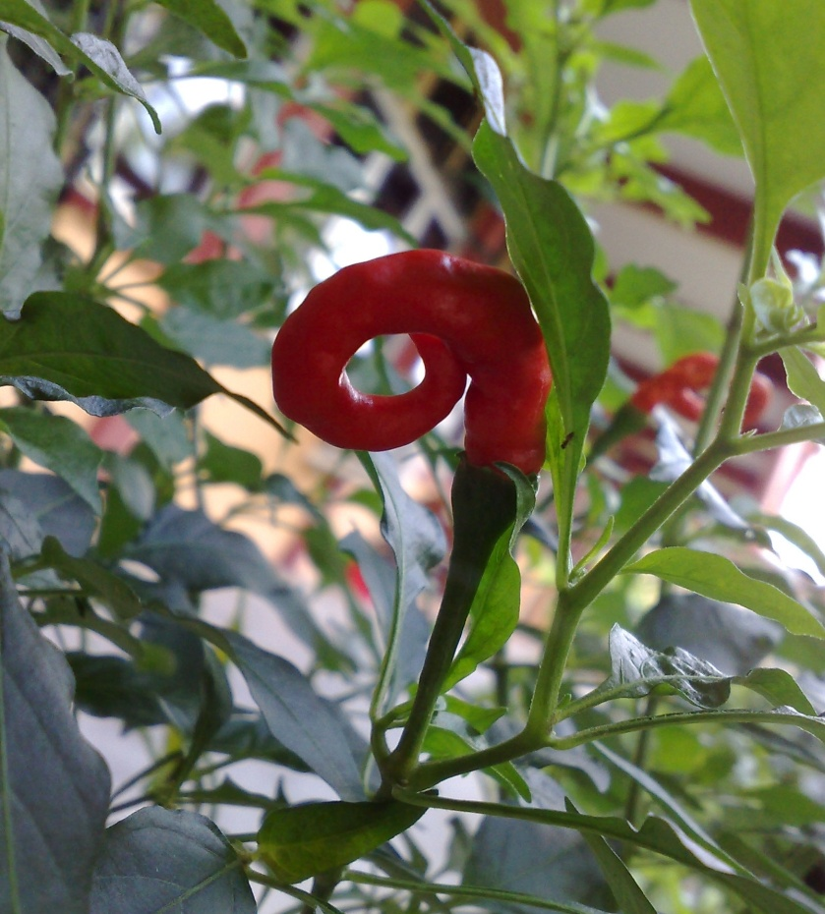

NOR AZAM RAMLI
NURUL IZMA MOHAMMED
AHMAD SHUKRI YAHYA

PHYTOTOXIC RISK ASSESSMENT OF AMBIENT OZONE CONCENTRATION ON THE CROPS YIELD IN MALAYSIA

Distributors

Pusat Pengajian Kejuruteraan Awam
Kampus Kejuruteraan, Universiti Sains Malaysia
Nibong Tebal, Pulau Pinang, Malaysia

© Penerbit Pusat Pengajian Kejuruteraan Awam, Universiti Sains Malaysia, 2011
Hakcipta terpelihara. Tiada bahagian daripada terbitan ini boleh diterbitkan semula, disimpan untuk pengeluaran atau diterjemahkan dalam sebarang bentuk atau dengan alat apa jua pun, sama ada secara elektronik, mekanik, gambar, rakaman audio visual dan sebagainya tanpa kebenaran daripada pemegang hakcipta terlebih dahulu.

Perpustakaan Negara Malaysia Data Pengkatalogan – dalam – Penerbitan

PHYTOTOXIC RISK ASSESSMENT OF AMBIENT OZONE CONCENTRATION ON THE CROPS YIELD IN MALAYSIA

Authors: Nor Azam Ramli , Nurul Izma Mohammed, Ahmad Shukri Yahya,

ISBN 978-967-0167-04-6

PENERBIT

Pusat Pengajian Kejuruteraan Awam
Kampus Kejuruteraan, Universiti Sains Malaysia
Nibong Tebal, Pulau Pinang, Malaysia

